http://labolycee.org ÉPREUVES COMMUNES DE CONTRÔLE CONTINU
CLASSE : Première E3C : ☐ E3C1 ☒ E3C2 ☐ E3C3
VOIE : ☒ Générale ENSEIGNEMENT : Enseignement scientifique
DURÉE DE L’ÉPREUVE : 1h

L’ÉNERGIE RAYONNÉE PAR LES ÉTOILES ET UTILISATION BIOLOGIQUE DU RAYONNEMENT SOLAIRE

Les étoiles, comme notre Soleil ou Véga de la constellation de la Lyre, sont des sources d’énergie.

1- Nommer et décrire le mécanisme qui est à l’origine de l’énergie rayonnée par une étoile.

Document 1. Informations sur la lumière émise par Véga et sur l’influence de la température de surface
Source : ci2mrduthoit.weebly.com
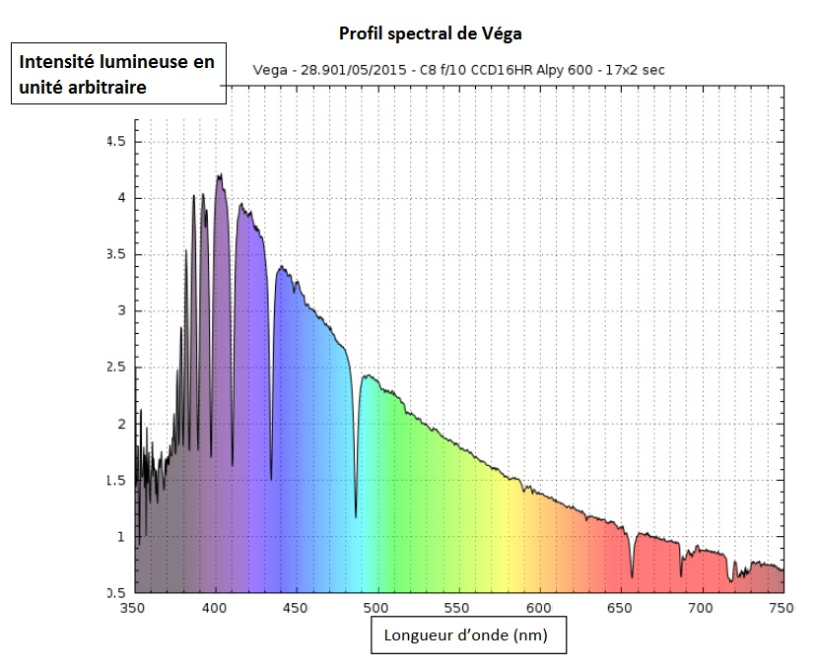

Rappel sur la loi de Wien : la longueur d’onde correspondant à l’intensité lumineuse maximale λ_{max} est donnée par :
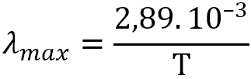
Avec λ_{max} en mètre et T en Kelvin.
- relation entre température Θ en degré Celsius (°C) et température T en Kelvin (K) :
Θ = T - 273,15
- La longueur d’onde correspondante à l’intensité lumineuse maximale pour le Soleil est λ_{max} = 500 nm.

À partir de vos connaissances et des informations apportées par les documents, répondre aux questions suivantes.

2- Indiquer si la température de surface de l’étoile Véga est supérieure ou inférieure à celle du Soleil. Justifier votre réponse.

3- Recopier sur votre copie la proposition la plus juste parmi les suivantes et justifier votre réponse.
La température de surface de l’étoile Véga vaut environ :
- 750 K
- 7500 K
- 7200 °C
- 72000 °C

4- L’énergie nécessaire à la production de biomasse par les animaux provient indirectement du Soleil. Justifier cette affirmation en s’appuyant sur des informations extraites des documents 2 et 3 ainsi que de vos connaissances.
La réponse ne doit pas excéder une page.

Document 2. Photosynthèse, respiration et fonctionnement d’une plante
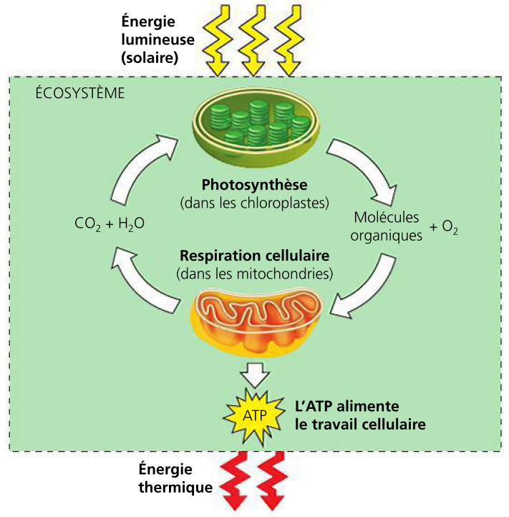
La photosynthèse est un métabolisme qui se déroule dans les cellules chlorophylliennes. La respiration cellulaire est un métabolisme se déroulant dans toutes les cellules et qui produit un type de molécule permettant des transferts d’énergie et ainsi le fonctionnement cellulaire : l’ATP (adénosine tri-phosphate).
Source : d’après Biologie, Reece, Urry, Cain, Wasserman, Minorsky, Jackson et Campbell ; 4ème édition.

Document 3. Représentation schématique des flux d’énergie et de matière organique (biomasse) dans un écosystème.
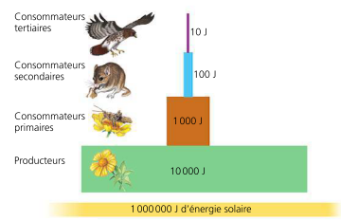
Figure 1 : une pyramide énergétique dans un écosystème terrestre
Les différents maillons d’un réseau trophique sont positionnés verticalement en fonction de leur place fonctionnelle (des producteurs primaires à la base aux consommateurs tertiaires en haut). Dans cet exemple d’écosystème, environ 10 % de l’énergie disponible à chaque niveau trophique sont convertis en nouvelle biomasse au niveau suivant, ce qui représente une efficacité trophique de 10 %.
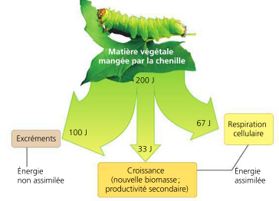
Figure 2 : la répartition de l’énergie dans un niveau de chaîne trophique.
Moins de 17 % de la nourriture d’une chenille sert réellement à la production de biomasse (croissance). D’après Biologie, Reece et al. (4eed).

